Experiência 5: Resposta em Regime Senoidal Permanente de Circuitos RC
Nome: Igor de Matos da Rosa
Matrícula: 20103930

1 Procedimento: Circuito RC

1. Ajuste o gerador de sinais para produzir uma forma de onda senoidal, com frequência de 1kHz e amplitude de 2VP P . Use o osciloscópio para comparar o sinal gerado e as especificações.

2. Monte no ProtoBoard, o circuito abaixo, onde R = 10kΩ e C = 15nF.

3. Use o osciloscópio para medir(amplitude e frequência), e esboçar, a tensão vC(t).
Medido:
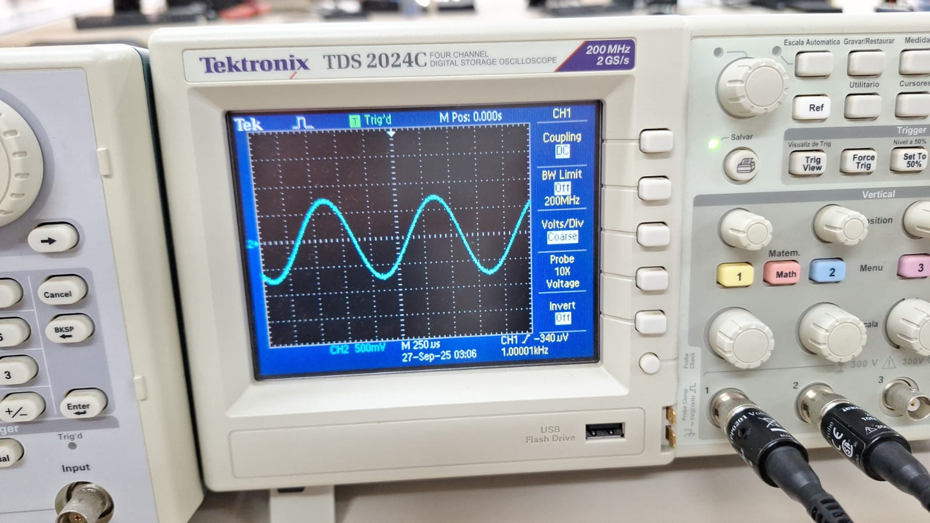
Amplitude =~ 1.5 V.
Frequência = 1kHz.

Teórico:
|Vc| = 1,456 V (Ficou de acordo!).

4. Meça o atraso ou avanço entre o sinal de fonte de alimentação e a tensão, vC(t).
Medido:
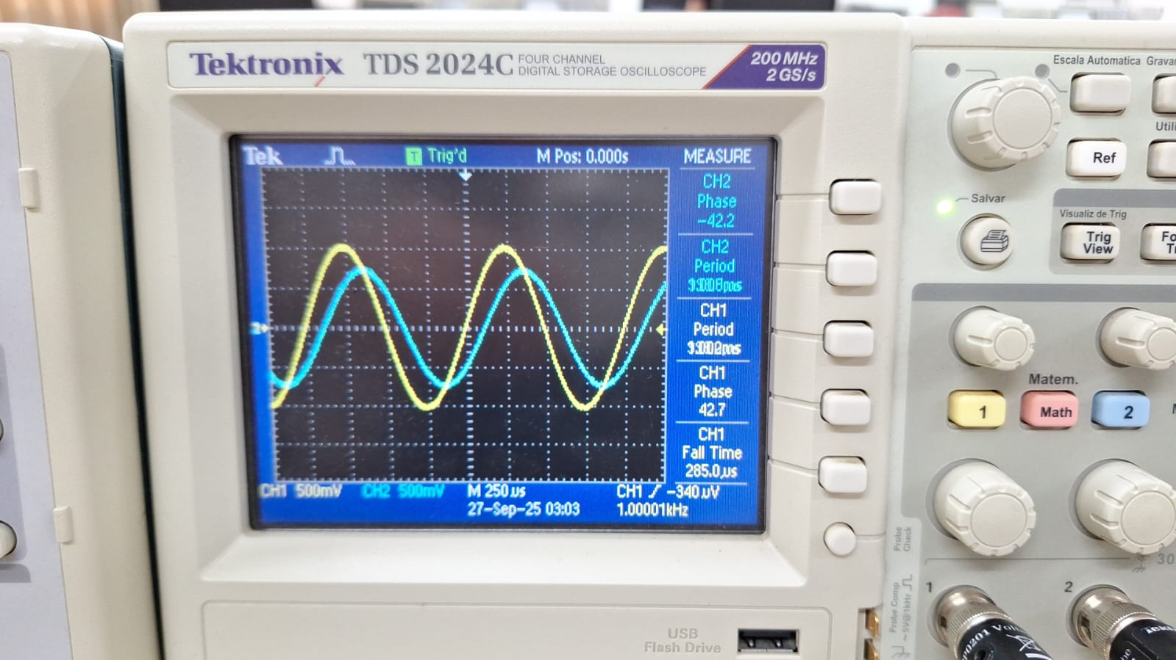
Atraso de Vc sobre Vs é de 42.2º (variando de 42-44º).
Teórico:
Atraso de 43,5º

5. Inverta a conexão do gerador de sinais e use o osciloscópio para medir (amplitude e frequência), e esboçar, a tensão vR(t).
Medido:
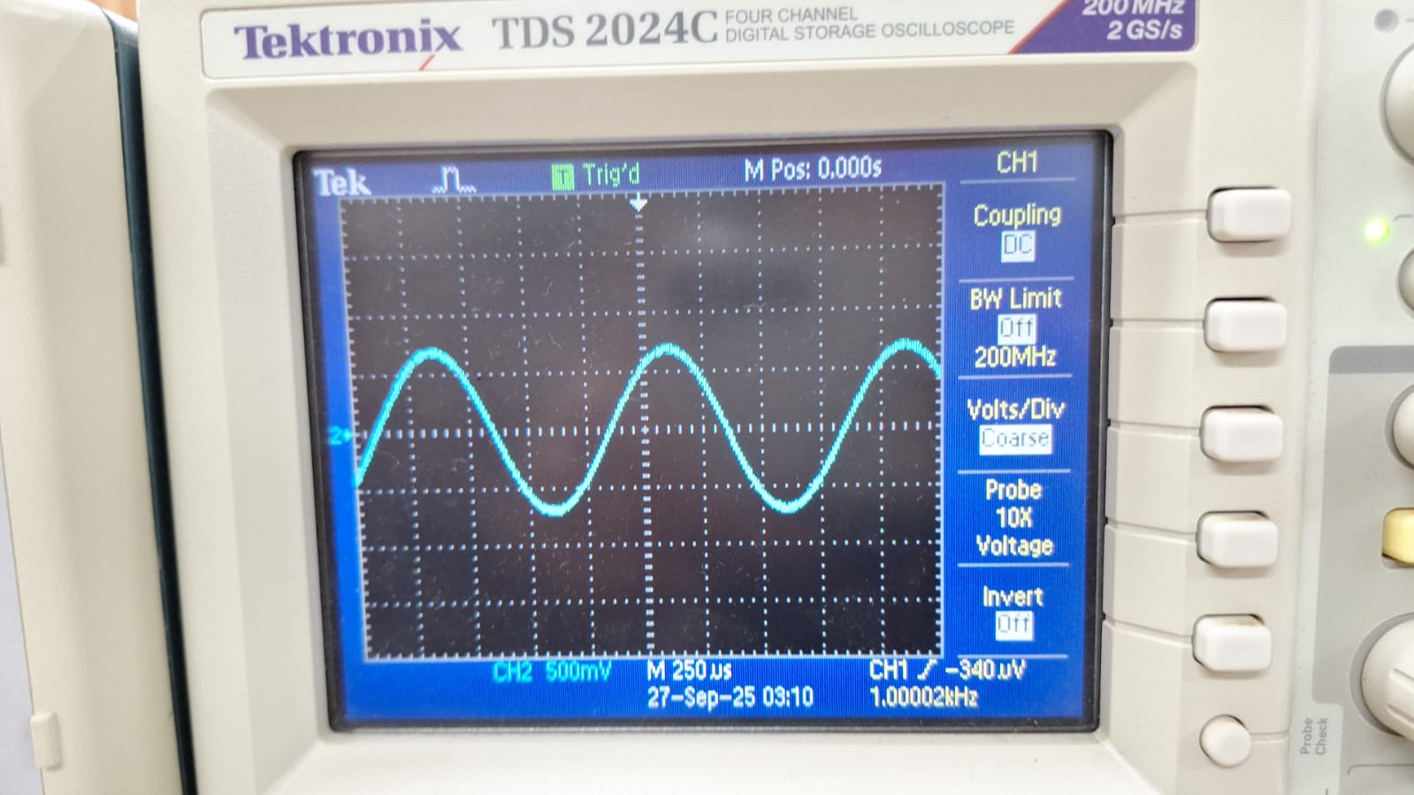
Amplitude =~ 1,4 V
Frequência = 1kHz.

Teórico:
|Vr(t)| = 1,37V

6. Meça o atraso ou avanço entre o sinal de fonte de alimentação e a tensão, vR(t).
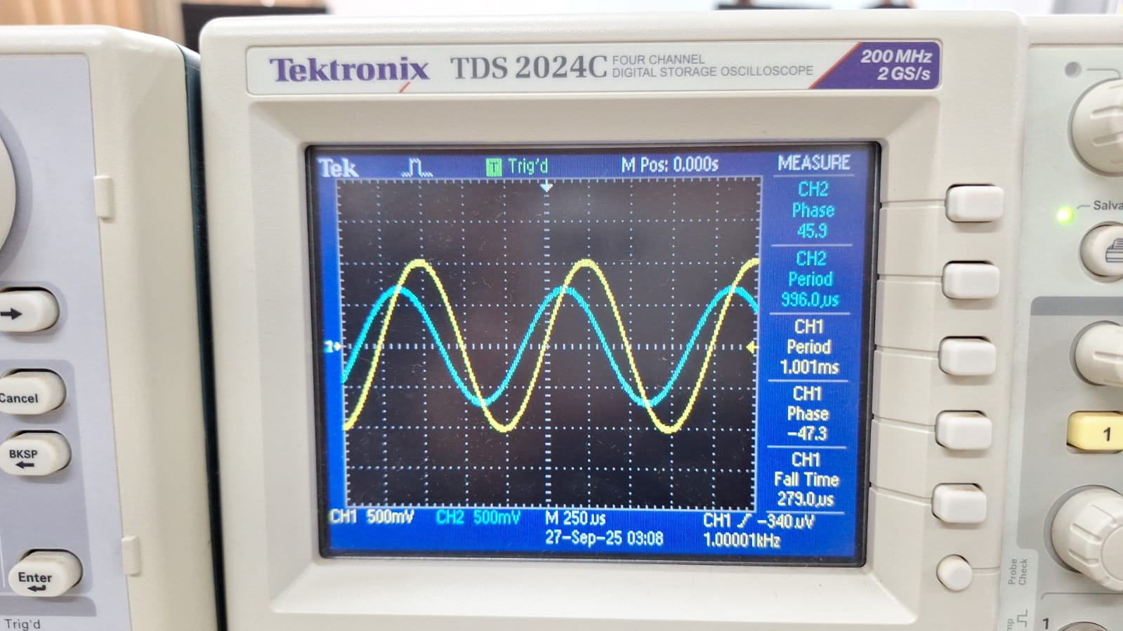
Fase com avanço de 45,9º (variando entre 45,5-47º).

2 Relatório

1. Desenhe num mesmo gráfico o sinal do gerador, a tensão vC(t) e a tensão vR(t).
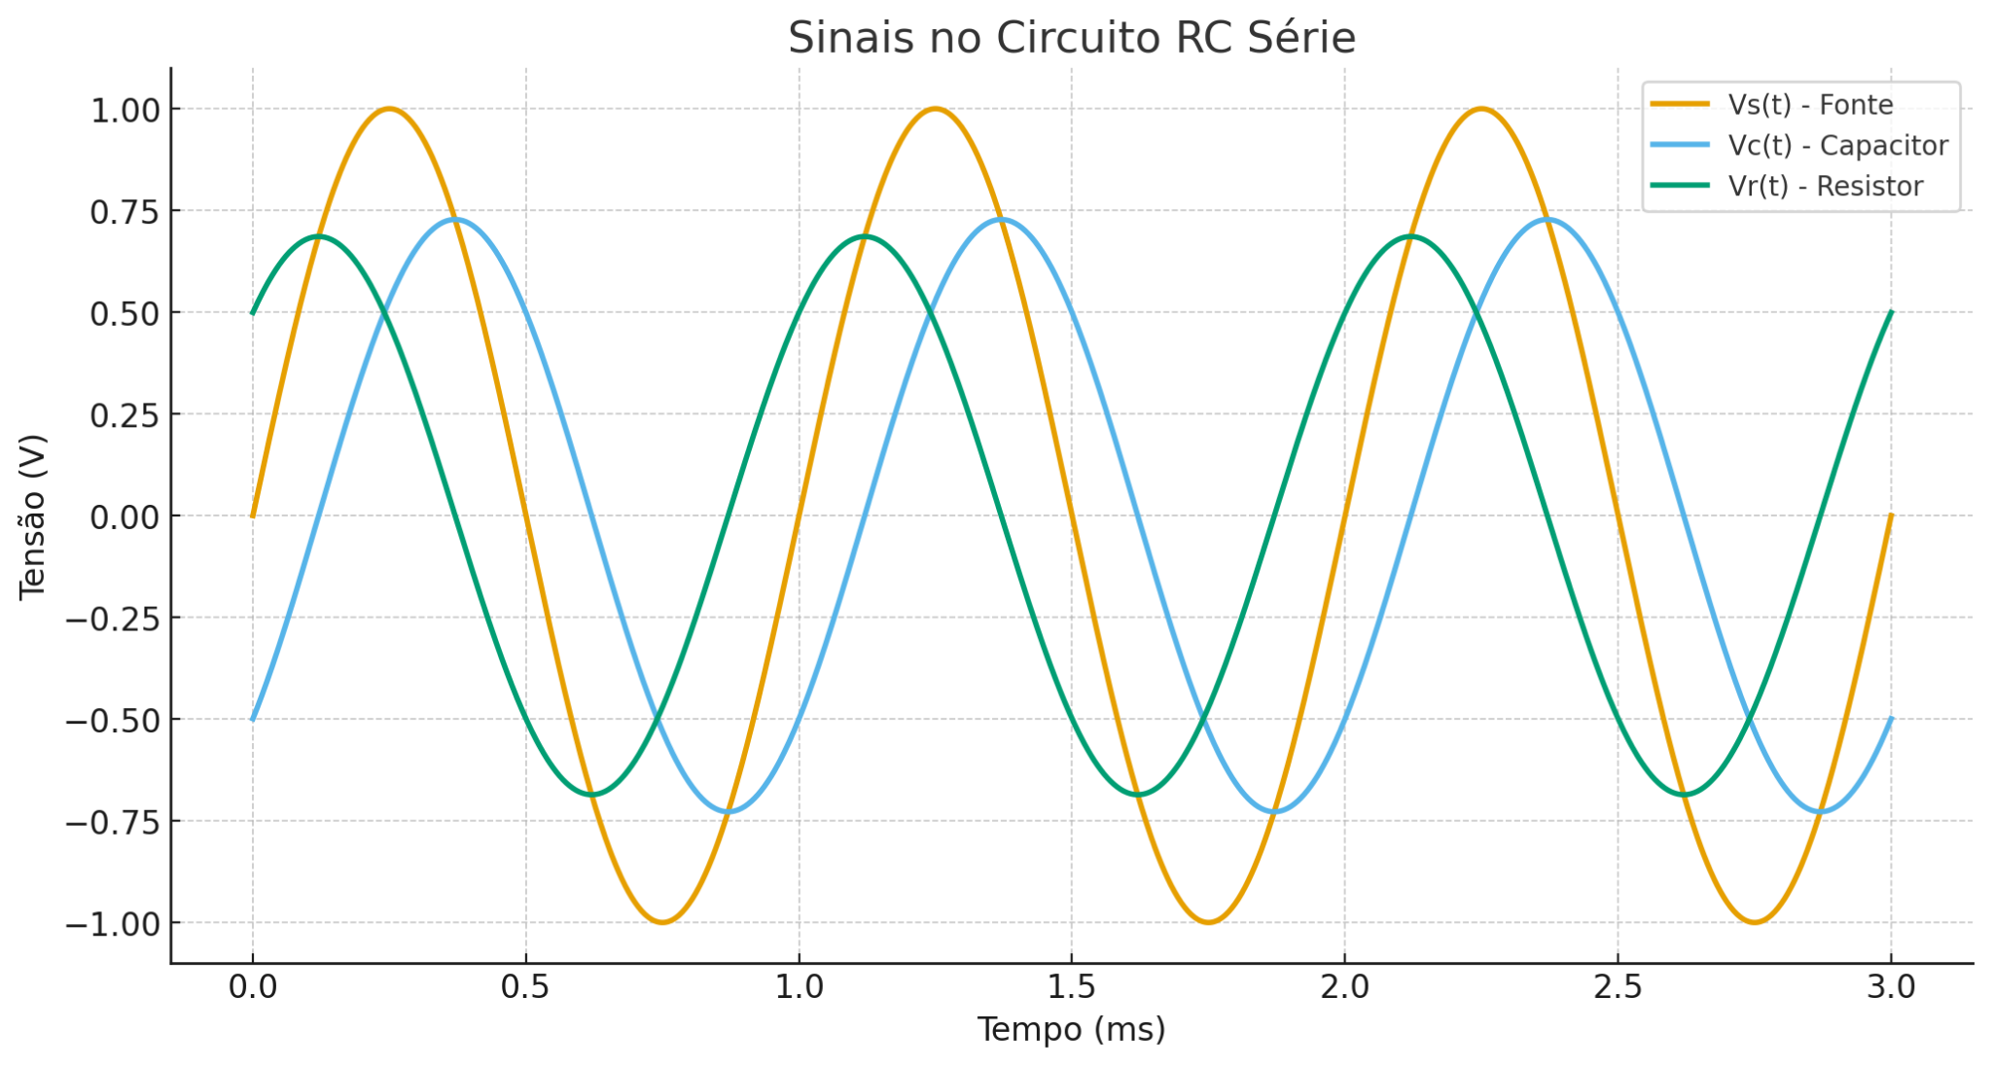
Podemos visualizar no gráfico os atrasos e avanços dos sinais, além da diferença de amplitude.

2. Qual é o atraso ou avanço entre a corrente e a tensão no capacitor?
No circuito RC série:

Corrente i(t) atrasa a tensão no capacitor por 90° em regime senoidal puro de alta frequência.

Mas para o valor real:
ϕi​ − ϕc ​= 90º − 43,5º = 46,5º

corrente adianta 46,5º em relação a Vc(t)

3. Qual é o atraso ou avanço entre a corrente e a fonte de alimentação?
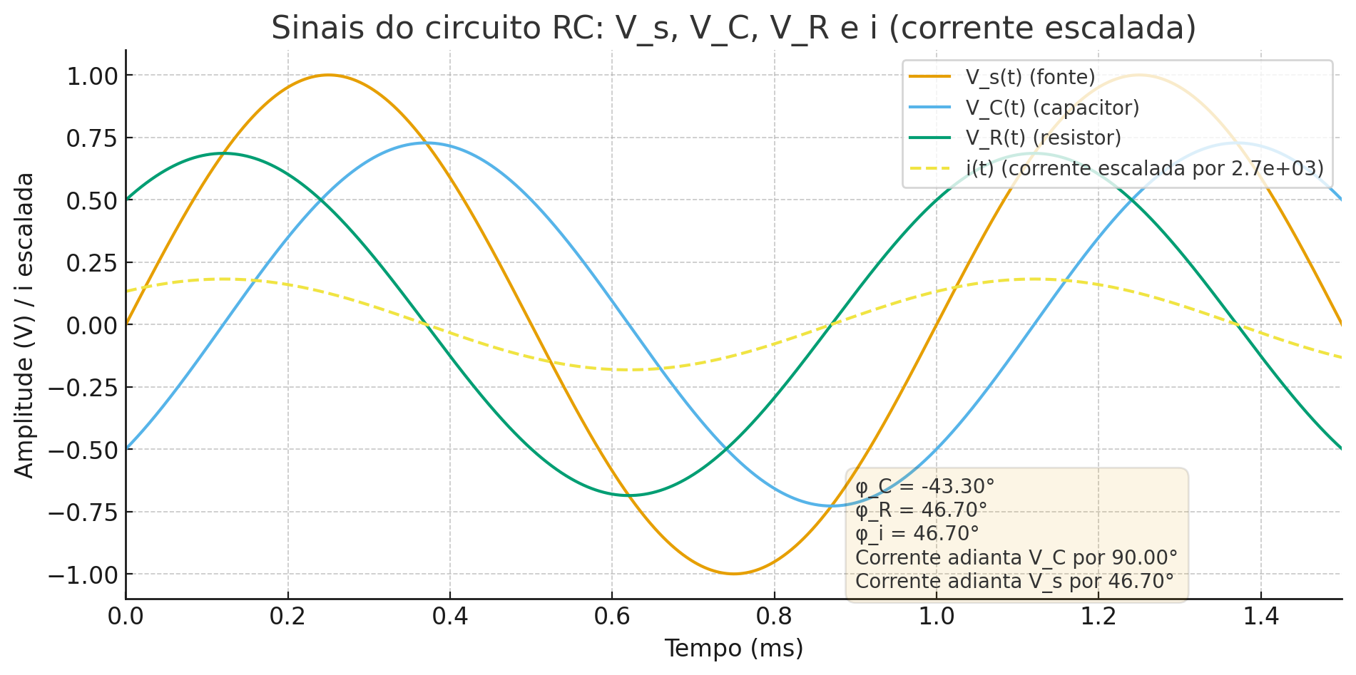
φi = arctan(1/ωRC) = arctan(1/0,9425) =~ 46.69º

